**Mainosvideon suunnitelma**

Kohtaus: 1

Aika: noin 5s

Kuva: yleiskuva

Toiminta: Kuvataan autotietä ja näyttöön tulee kysymys: oletko kyllästynyt liikenteen meluun?

Ääni: Liikenteen melua ja kertoja sanoo: oletko kyllästynyt liikenteen meluun?

Kohtaus: 2

Aika: noin 5s

Kuva: yleiskuva

Toiminta: Kuvataan luontoa ja näyttöön tulee teksti: Tule luontoon!

Ääni: Luonnon ääniä ja kertoja sanoo: Tule luontoon!

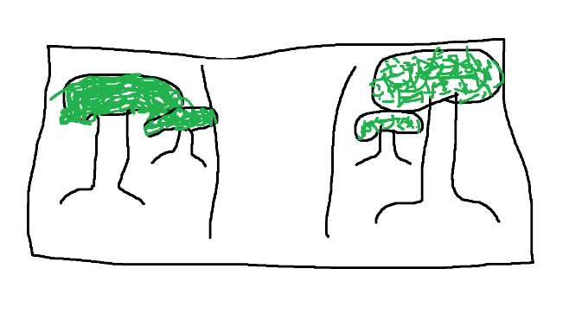

Kohtaus: 3

Aika: noin 5s

Kuva: Lähikuva

Toiminta: Kuvataan luonnon kasvillisuutta.

Ääni: Kertoja: Sivuiltamme pääset tutustumaan luonnon erilaisiin kasveihin ja kasvillisuuksiin.

kohtaus: 4

aika: noin 4s

kuva: Lähikuva

Toiminta: Kuvataan läheltä kasvistoa.

Ääni: Luonnon ääniä ja kertoja sanoo: Käy osoitteessa Luonto.wiki!



kohtaus: 5

aika: noin 4s

kuva: Yleiskuva

Toiminta: Kuvataan taivasta ja näytölle tulee teksti: Luonto.wiki

Ääni: Luonnon ääniä

